Questionnaire Partiel 1 (bis)

# Comment est assurée la rigidité des revêtements

La rigidité est obtenue soit :

* par la fixation (rivetage, collage ou soudage) de raidisseurs (lisses ou listons) sur la face interne du revêtement ;
* par le revêtement intégral, qui est réalisé par usinage dans la masse pu par usinage chimique (A300).

# Quelle sont les types de voilures

* Structure multilongerons
* Structure caisson
* Structure supersonique

# Comment est construite une structure multilongerons

- Un, deux (ou trois) longerons constituent, avec les nervures et le revêtement fortement raidi (lisses ou revêtement intégral), un caisson.

# De quoi est composée une structure caisson

Dans une structure caisson d’une voilure l’épaisseur et la rigidité du revêtement est considérablement augmentée. Elle fait office de semelle et longeron est réduit à une âme simple.

Toutes les contraintes sont encaissées par le revêtement ; cette structure comporte presque toute la matière à la périphérie du profil, ce qui lui confère une grande inertie, donc une grande rigidité.

# – Décrire la structure d’une voilure supersonique

* Elle est soumise proportionnellement aux mêmes contraintes qu'une structure subsonique avec en plus l’effet de la température d’impact qui engendre une contrainte thermique donc « du fluage ».
* L’échauffement cinétique provoque :
  + - * + La diminution des caractéristiques mécaniques des matériaux ;
        + Un échauffement superficiel plus rapide que réchauffement interne qui entraîne des dilatations différentielles ;
        + Du fluage sur les points d’assemblages.
* En conséquence :
  + - * + Les matériaux utilisés doivent résister à la température soutenue;
        + Des conceptions structurales différentes sont appliquées dans la fabrication pour permettre la dilatation ;

# Expliquer comment un GTR peut-il être fixé à une aile.

Sur les avions commerciaux actuels on trouve plusieurs types d’assemblage.

* Comment un GTR est fixé sous l’aile
* GTR suspendu sous l’aile

# Comment est assurée la fixation d’un GTP.

* Les groupes turbopropulseurs sont généralement fixés sur l’aile à l’aide d’un châssis tubulaire appelé « bâti moteur ».
* Ce châssis est fixé directement de façon rigide sur le longeron avant et les nervures fortes, par des chapes et des boulons.
* Il est réalisé en tubes (titane ou acier soudés et, porte à l’avant et à l’arrière plusieurs points de fixations qui assurent la transmission de la traction hélice, ainsi que son couple et le poids du moteur

# Quelle sont les types de volets

#### Volet de courbure

Agit à la fois en intrados comme le volet d’intrados et sur l’extrados (accélération des filets d’air), mais risque de décollement de la couche limite. Sa simplicité en fait le système hypersustentateur des avions légers.

#### Volet de courbure à fente

Le même principe, mais avec apport d’énergie à la couche limite par effet de fente.

#### Volet d’intrados à recul (Volet Fowler)

Volet Fowler à simple fente. Il agit par augmentation de la surface portante.

#### Volets multiples

Ils permettent d’augmentation la surface. La courbure progressive et le soufflage sur chacun des volets. Le Cz max peut doubler : Vatt diminue de 30 %)

# Effet des dispositifs de Bord d'attaque sur la courbe Cz = f(α)

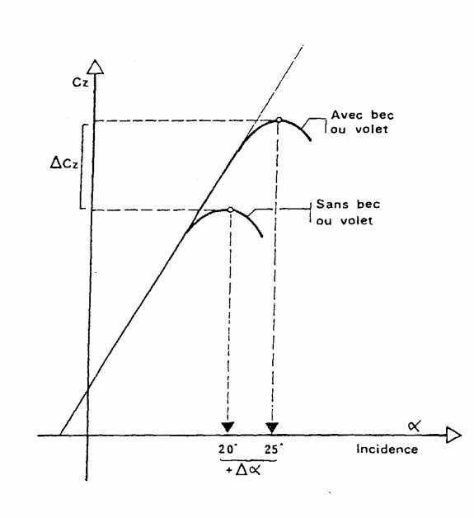

Figure 58 : Effet des dispositifs de Bord d'attaque sur la courbe Cz

Les becs et les volets de bord d’attaque « retardent » l’apparition du décrochage. Le Cz max augmente, mais avec une augmentation de l’incidence.

# Quelle est le but du dispositifs hypersustentateurs

Diminuer la distance de décollage atterrissage

$$L_{dec-att}=\frac{V_{dec-att}^{2}}{2γ}$$

Diminuer la vitesse minimale $V_{min}$

$$V_{min}=\sqrt{\frac{2mg}{ρ.S.C_{zmax}}}$$

Donc pour minimiser $L_{dec-att}$, pour un avion et des conditions données (mg, γ et ρ fixés), il faut maximiser *S* et $C_{zmax}$.. C’est le but des dispositifs hypersustentateurs.